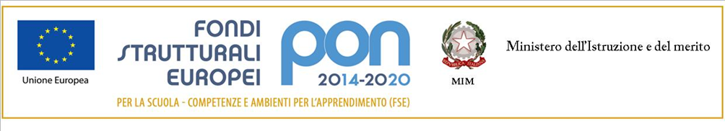
ISTITUTO COMPRENSIVO “DON LIBORIO PALAZZO-SALINARI”
75024 MONTESCAGLIOSO (MT) - RIONE M. POLO, snc
C.F. 93049170777 –C.M. MTIC823003 Tel. 0835/207109
e mail: MTIC823003@istruzione.itSito:www.icmontescaglioso.edu.it
PEC: MTIC823003@PEC.ISTRUZIONE.IT

ALLEGATO C

Dichiarazione di insussistenza cause ostative esperto/tutor:
Avviso interno di selezione esperto e tutor per l’attivazione di modulo formativo “Vademecum-introduzione allo studio della lingua latina” afferente al Programma Operativo Complementare (POC) “Per la Scuola, competenze e ambienti per l’apprendimento” 2014-2020 finanziato con il Fondo di Rotazione (FdR) Obiettivi Specifici 10.1, 10.2 e 10.3 Azioni 10.1.1, 10.2.2 e 10.3.1. Avviso pubblico prot. n. 33956 del 18/05/2022 - Realizzazione di percorsi educativi volti al Potenziamento delle competenze delle studentesse e degli studenti e per la socialità e l’accoglienza.
CUP: H44C22000510001
CNP: 10.2.2A-FDRPOC-BA-2022-8

Il sottoscritto ___________________________
- Visto l’art. 53 del D.lgs. 165 del 2001 e successive modifiche;
- Vista la normativa concernente il limite massimo per emolumenti o retribuzioni (art. 23 ter del dl n. 201/2011, convertito con modificazioni dalla legge n. 214/2011; art. 1, commi 471 e seguenti, della legge n. 147/2013; art. 13 del dl n. 66/2014, convertito con modificazioni dalla legge n. 89/2014);
- Visto il decreto del Presidente della Repubblica 16 aprile 2013, n. 62 recante il codice di comportamento dei dipendenti pubblici, a norma dell’art. 54 del d.lgs. n. 165/2001;
- Visto il D.Lgs. n. 33/2013;
- Consapevole delle sanzioni penali per le ipotesi di dichiarazioni false e mendaci rese ai sensi dell’art.
76 del DPR n. 445/2000, sotto la propria responsabilità
DICHIARA

ai sensi dell'art. 47 del D.P.R. 28/12/2000, n° 445, che non sussistono cause di incompatibilità, di astensione e/o di conflitti di interesse nell'espletamento delle attività che si accinge a svolgere, in particolare:
- di non aderire e non fare parte di associazioni od organizzazioni i cui ambiti di interesse possanointerferire con lo svolgimento delle attività dell’istituzione scolastica (art. 5 DPR 62/2013);
- di non aver assunto altri impieghi od incarichi, nonché di non esercitare attività professionale, commerciale e industriale, salvo il caso di incarichi prettamente occasionali in settori non in conflitto di interessi con l'attività della scuola;
- che non sussistono situazioni, anche potenziali di conflitto di interesse in relazioni all'attività oggetto dell'incarico;
- di non avere, direttamente o per interposta persona, interessi economici in enti, imprese e società che operano nei settori dell’attività della scuola;
F.to
______________________

